ALPE DELLA LUNA TRAIL 2027

REGOLAMENTO UFFICIALE DELLA MANIFESTAZIONE

Data e Luogo : DOMENICA 11 APRILE 2027, BADIA TEDALDA (AR)

Evento : Manifestazione competitiva di TRAIL RUNNING sui sentieri della riserva naturale dell’ALPE DELLA LUNA organizzata dalla associazione sportiva ASD “NEL DUBBIO SALI” affiliata al CSI di Arezzo.

1 LA COMPETIZIONE
L’evento di Trail Running (corsa agonistica in ambiente naturale) si svolge su tre distanze:
- ULTRA TRAIL 52 Km 3300 D+ partenza ore 7.00 150 PETTORALI DISPONIBILI
- TRAIL 27 Km 1500 D+ partenza ore 9.00 200 PETTORALI DISPONIBILI
- SHORT TRAIL 13 Km 800 D+ partenza ore 9.30 150 PETTORALI DISPONIBILI

L’ORGANIZZAZIONE si riserva di MODIFICARE GLI ORARI DI PARTENZA in base alle condizioni meteo e del terreno. Nel caso, saranno comunicati nella settimana precedente la manifestazione nei vari canali social dell’evento.

Per tempi massimi , ristori e cancelli orari , consultare la sezione N15 “PERCORSI”

PROGRAMMA
Ritrovo ore 6.00 P.za dei Tedaldi /P.za L.Bonafede a Badia Tedalda (AR)
Partenze/Arrivi : Piazza dei Tedaldi dalle ore 7.00 alle 18.30
Premiazioni e Pasta Party finale dalle ore 11.30 in Piazza dei Tedaldi

2 REQUISITI PER LA PARTECIPAZIONE
- Possono partecipare esclusivamente Atleti Tesserati al CSI, alla Fidal (e/o con Runcard) o con altri Enti di promozione sportiva.
- Gli Atleti senza tessera (“liberi”), per poter partecipare, devono effettuare il “tesseramento giornaliero” al costo di 5,00 euro selezionando al momento dell ’iscrizione sul portale ENDU, oltre che la distanza scelta “ iscrizione atleta non tesserato.
- L’evento è aperto ad atleti dai 18 anni in su. SOLO per la distanza di 13k è possibile effettuare l’iscrizione ad atleti nati nel 2008/2009. Per la distanza 50k e 27k dal 2007 e precedenti come specificato nella sezione “premiazioni”.
- Ciascun partecipante deve essere in possesso di Certificato Medico Agonistico per l’Atletica leggera in corso di validità per il giorno della gara.

3 ACCETTAZIONE DEL REGOLAMENTO
La competizione si svolgerà in conformità al presente regolamento, alle eventuali modifiche ed agli avvisi che saranno in seguito pubblicati. I concorrenti sono inoltre tenuti al rispetto del codice della strada, in particolare nei tratti in cui il tracciato attraversa la viabilità ordinaria, che non sarà chiusa al traffico veicolare. La partecipazione alle gare comporta da parte dei concorrenti iscritti l’accettazione senza riserve del presente regolamento. Con l’iscrizione ogni concorrente si impegna a rispettarlo liberando gli organizzatori da ogni responsabilità civile o penale per qualsiasi eventuale incidente o accidente, per danni a persone o cose a lui derivati o da sé causati, che possano verificarsi durante la manifestazione.

4 CONDUZIONE GARA
La gara è in semi-autosufficienza idrica e alimentare, i tre percorsi presentano punti di ristoro (vedi sezione PERCORSI GARE) dove non saranno disponibili i bicchieri in plastica. L’assistenza personale sul percorso è ammessa solo ai punti di ristoro. È proibito farsi accompagnare sul percorso da un’altra persona che non sia regolarmente iscritta. Se un atleta trova un corridore in difficoltà è fatto obbligo fornire il primo soccorso e avvisare tempestivamente l’organizzazione e gli enti di soccorso più vicini. Con l’iscrizione ogni corridore sottoscrive l’impegno a portare con sé tutto il materiale obbligatorio (vedi sezione PERCORSI GARE) durante tutta la corsa, pena la squalifica. Il materiale obbligatorio potrà essere controllato alla partenza, all’arrivo e in posizioni a sorpresa lungo il percorso.

5 MODALITA’ E QUOTE D’ISCRIZIONE

1° SCAGLIONE
Da apertura iscrizioni al 31 GENNAIO 2027 ore 24.00
-ULTRA________________50 euro
-TRAIL_________________30 euro
-SHORT________________20 euro

2° SCAGLIONE
Dal 1 FEBBRAIO 2027 al 28 MARZO 2027 ore 24.00
-ULTRA________________55 euro
-TRAIL_________________35 euro
-SHORT________________20 euro

3°SCAGLIONE
Dal 29 MARZO 2027 al 8 APRILE 2027 ore 24.00
-ULTRA________________60 euro
-TRAIL_________________40 euro
-SHORT________________25 euro

LA DATA DEL 8 APRILE E’ INDICATIVA NEL CASO LE DISTANZE DIVENTASSERO “SOLD OUT” NELLA SETTIMANA CHE PRECEDE LA GARA.

Per le iscrizioni che perverranno la mattina della gara in funzione dei pettorali rimasti a disposizione, ci sarà una maggiorazione di 5 euro dall’importo riportato nel 3° SCAGLIONE.

Sono previste AGEVOLAZIONI per ISCRIZIONI CUMULATIVE DI SOCIETA’:
- 1 pettorale gratuito ogni 10 Iscritti sulla distanza più presente in lista da inviare entro e non oltre il giorno 8 marzo 2027 a alpedellalunatrail@gmail.com

Per ulteriori informazioni è possibile contattare 3332571296 GIUSEPPE

Nella quota di ISCRIZIONE sono inclusi:
- PETTORALE CON CHIP e CRONOMETRAGGIO ENDU
- ASSISTENZA MEDICO-SANITARIA
- RISTORI sul percorso e all’arrivo (Vedi sez “percorsi”)
- PACCO GARA (in base ai pettorali disponibili che saranno comunicati on line)
- MEDAGLIA per tutti i FINISHER
- SERVIZIO FOTOGRAFICO a cura di FOTO4GO e team Alpe della Luna Trail
- DIRETTA STREAMING
- PASTA PARTY (con servizio celiaci)
- BIRRA ALL’ARRIVO
- SERVIZIO DOCCE
- SERVIZIO DORMITORIO AUTOGESTITO PER LA NOTTE PRECEDENTE ALLA GARA

In caso di ANNULLAMENTO della manifestazione per cause non derivanti dalla volontà dell’organizzazione sarà possibile scegliere tra 2 opzioni:
- Trasferimento gratuito dell’Iscrizione all’edizione successiva della manifestazione
- Rimborso pari al 50% della quota d’iscrizione pagata
Non è previsto rimborso o trasferimento se l’annullamento della manifestazione non derivante dalla volontà dell’organizzazione avviene entro 15 giorni prima della data dell’Evento.
In caso di impossibilità per un concorrente già iscritto di partecipare alla manifestazione, sarà possibile scegliere tra 2 opzioni:
- Trasferimento gratuito dell’Iscrizione all’edizione successiva della manifestazione
- Rimborso pari al 50% della quota d’iscrizione pagata

Entrambe le opzioni sono valevoli entro e non oltre il 1 Aprile 2026. Dopo tale data non sarà possibile recuperare l’iscrizione. Contattare nel caso alpedellalunatrail@gmail.com

6 RITIRO E UTILIZZO PETTORALE
Il ritiro pettorale è previsto SABATO 10 APRILE dalle 16.00 alle 19.00 e DOMENICA 11 APRILE dalle 06.00 fino ad entro e non oltre 40 minuti prima dello START per ogni distanza presso il Palazzetto dello Sport di Badia Tedalda.
Ogni PETTORALE è rimesso individualmente ad ogni concorrente su presentazione di un documento d’identità con foto o a persona terza munita di apposita delega scritta sul retro di fotocopia del documento di identità del delegante. Il PETTORALE deve essere reso visibile sempre nella sua totalità durante tutta la corsa, deve essere quindi posizionato sopra tutti gli indumenti ed in nessun caso fissato altrove. Prima dello start ogni corridore deve obbligatoriamente passare per i cancelli d’ingresso alla zona chiusa di partenza per farsi registrare. Al passaggio da un punto di controllo ed all’arrivo il corridore deve assicurarsi di essere stato regolarmente registrato. La punzonatura è indispensabile poiché il riscontro tra due controlli successivi permette di accertare che non vi siano concorrenti mancanti. Il pettorale è il lascia-passare necessario per accedere al prelievo del pacco gara, alle aree di rifornimento lungo il percorso, birra all’arrivo e pasta party finale.

7 SICUREZZA E ASSISTENZA MEDICA
In corrispondenza dei ristori è stabilito un posto di chiamata di soccorso, questi posti sono collegati via radio o via telefono con la direzione di gara. Saranno presenti sul territorio ambulanze, protezione civile, medici e soccorritori in numero adeguato alla manifestazione. I posti di soccorso sono destinati a portare assistenza a tutte le persone in pericolo con i mezzi propri dell’organizzazione o tramite organismi convenzionati. I medici ufficiali sono abilitati a sospendere i concorrenti giudicati inadatti a continuare la gara. I soccorritori sono abilitati ad evacuare con tutti i mezzi di loro convenienza i corridori giudicati in pericolo. In caso di necessità, per delle ragioni che siano nell’interesse della persona soccorsa, solo ed esclusivamente a giudizio dell’organizzazione, si farà appello al soccorso ufficiale, che subentrerà nella direzione delle operazioni e metterà in opera tutti i mezzi appropriati, compreso l’elicottero. Le eventuali spese derivanti dall’impiego di questi mezzi eccezionali saranno a carico della persona soccorsa secondo le norme vigenti. Un corridore che fa appello ad un medico o ad un soccorritore si sottomette di fatto alla sua autorità e si impegna a rispettare le sue decisioni.

8 POSTI DI CONTROLLO E RIFORNIMENTI

Solo i corridori portatori di pettorale ben visibile hanno accesso ai posti di rifornimento, saranno pubblicate le carte dei percorsi che identificheranno ristori e punti di soccorso (vedi sez. PERCORSI GARA).
Dei posti di controllo “volanti” saranno posizionati in altri luoghi al di fuori dei posti di soccorso e di ristoro. La loro localizzazione non sarà comunicata dall’organizzazione.
In base alle condizioni climatiche potranno essere creati, in aggiunta a quelli presenti nel regolamento ufficiale, ristori liquidi lungo il percorso.

9 CRONOMETRAGGIO E CLASSIFICHE
La misurazione dei tempi e l’elaborazione delle classifiche è a cura di ENDU con Chip in istantanea sia in monitor all’arrivo sia on line sul portale “ENDU”.

9.1 ORDINE D’ARRIVO E CLASSIFICHE
Per ogni atleta verrà rilevato il tempo ufficiale dallo start al traguardo. Verranno inseriti in classifica i soli concorrenti che raggiungeranno il traguardo e che si faranno registrare all’arrivo. Non verrà distribuito nessun premio in denaro. Ad ogni corridore classificato verrà consegnata la medaglia “finisher”. Sarà redatta una classifica generale e di categoria secondo quanto stabilito dagli articoli successivi.

9.2 PREMIAZIONI

Si terranno in PIAZZA DEI TEDALDI a partire dalle ore 11.30 con orari da definire in base agli atleti arrivati.

ULTRA TRAIL 52 KM 3300 D+
Saranno premiati i primi 5 assoluti/e MASCHILI / FEMMINILI e i primi delle seguenti categorie maschili e femminili
- JUNIORES 2005-2009 ANNI 18/22
- SENIORES A 1993 / 2004 ANNI 23/34
- SENIORES B 1988 / 1992 ANNI 35/39
- SENIORES C 1983 / 1987 ANNI 40/44
- SENIORES D 1978 / 1982 ANNI 45/49
- VETERANI A 1973 / 1977 ANNI 50/54
- VETERANI B 1968 / 1972 ANNI 55/59
- VETERANI C 1963 / 1967 ANNI 60/64
- VETERANI D 1962 / precedenti ANNI 65/65+

TRAIL 27 KM 1500 D+
Saranno premiati i primi 5 assoluti/e MASCHILI / FEMMINILI e i primi delle seguenti categorie maschili e femminili
- JUNIORES 2005-2009 ANNI 18/22
- SENIORES A 1993 / 2004 ANNI 23/34
- SENIORES B 1988 / 1992 ANNI 35/39
- SENIORES C 1983 / 1987 ANNI 40/44
- SENIORES D 1978 / 1982 ANNI 45/49
- VETERANI A 1973 / 1977 ANNI 50/54
- VETERANI B 1968 / 1972 ANNI 55/59
- VETERANI C 1963 / 1967 ANNI 60/64
- VETERANI D 1962 / precedenti ANNI 65/65+

SHORT TRAIL 13 KM 800 D+
Saranno premiati i primi 5 assoluti/e MASCHILI / FEMMINILI, non sono previsti premi di categoria
SOCIETÀ
Saranno premiate le prime 3 società con più atleti in partenza
PREMI ASSOLUTI: TROFEO / MATERIALE TECNICO + PREMIO IN NATURA
PREMI CATEGORIE: PREMIO IN NATURA

10 TEMPO MASSIMO E BARRIERE ORARIO
Il tempo massimo previsto e cancelli orari sono indicati nella sezione (vedi sez. PERCORSI GARE). Queste barriere sono calcolate per permettere ai partecipanti di raggiungere l’arrivo nei tempi massimi imposti, effettuando comunque eventuali soste ai ristori. Per essere autorizzati a continuare la prova, i concorrenti devono ripartire dal posto di controllo prima dell’ora limite fissata, in caso contrario saranno squalificati e il pettorale ritirato.
In caso di cattive condizioni meteorologiche e/o per ragioni di sicurezza, l’organizzazione si riserva il diritto di sospendere la prova in corso, ritardare la partenza, variare il percorso o modificare le barriere orarie.

11 RITIRI E RECUPERO ATLETI RITIRI
In caso di abbandono della corsa lungo il percorso, il concorrente è obbligato, appena ne avrà la possibilità, a recarsi al più vicino posto di controllo, a comunicare il proprio abbandono facendosi registrare e l’organizzazione si farà carico del suo rientro al punto di partenza. In caso di mancata comunicazione di un ritiro e del conseguente avvio delle ricerche del corridore, ogni spesa derivante verrà addebitata al corridore stesso.

12 NORME DISCIPLINARI
Solo i Giudici di gara decidono in materia di squalifica o provvedimenti disciplinari a carico dei concorrenti anche su segnalazione fatte: dal Direttore della corsa, dal coordinatore responsabile del tracciato, dal responsabile dell’equipe medica, dai responsabili dei posti di controllo della zona in causa, da tutte le persone competenti designate dal direttore della corsa e precedentemente comunicate ai Giudici. Per tutto quanto non previsto nel presente regolamento si rimanda ai regolamenti CSI specifici e alle leggi vigenti in materia. Le irregolarità accertate anche a mezzo di immagini video pervenute all’organizzazione dopo la gara, possono essere utilizzate per le eventuali squalifiche.

12.1 CONDOTTA CHE COMPORTA LA SQUALIFICA
Mancata assistenza ad un altro concorrente in caso di difficoltà; Rifiuto di sottomettersi ad un controllo anti-doping o essere trovato con sostanze proibite; Insulti, maleducazione o minacce contro i membri dell’organizzazione o dei volontari; Rifiuto a farsi esaminare da un medico dell’organizzazione in qualunque momento della gara; Scambio di pettorale con altro atleta, Mancato passaggio ad un posto di controllo; Mancanza di parte o della totalità del materiale obbligatorio e/o di mostrarlo alla richiesta (come precedentemente descritto); Mancato rispetto del divieto di farsi accompagnare sul percorso; Utilizzo di un mezzo di trasporto per accorciare il tempo gara; Partenza da un posto di controllo dopo la barriera oraria; Uso di assistenza personale al di fuori dei punti consentiti; Abbandono di proprio materiale lungo il percorso; Abbandono di rifiuti sul percorso, Inquinamento o degrado del luogo da parte di un concorrente.

12.2 RECLAMI
Eventuali reclami dovranno essere presentati nel rispetto delle norme del CSI e dell’R.T.I., in prima istanza al 1° Giudice d’arrivo. In seconda istanza, il reclamo deve essere fatto per iscritto e presentato al Giudice d’Appello della manifestazione entro 30 minuti dalla pubblicazione delle classifiche accompagnato dalla tassa reclamo di € 60,00. La tassa reclamo, verrà rimborsata se il reclamo sarà accolto. Le decisioni prese dalla Giuria/Giudice Di Appello sono definitive.

13 MODIFICHE PERCORSI E ANNULLAMENTO MANIFESTAZIONE
L’organizzazione si riserva il diritto di modificare in ogni momento i percorsi o l’ubicazione dei posti di soccorso e di ristoro. In caso di condizioni meteorologiche avverse e tali da mettere a rischio la sicurezza dei concorrenti, la partenza può essere posticipata o annullata, il percorso può essere modificato e ridotto, oppure la corsa potrà essere fermata in qualsiasi punto del tracciato.

13.1 CARTA E ALTIMETRIA DEL PERCORSO
Le mappe dei percorsi, i profili altimetrici e le tracce gpx, nell’edizione più aggiornata, saranno disponibili e scaricabili dalla sezione “PERCORSI GARE”, nel portale della manifestazione ENDU oppure sul sito www.alpedellalunatrail.it . I concorrenti sono invitati a scaricarli e consultarli. In essi vi saranno le informazioni pratiche come gli orari di chiusura dei posti di controllo e la descrizione del percorso. Ogni aggiornamento della carta del percorso verrà pubblicato sul sito. Nessuna copia della carta del percorso sarà consegnata con i pettorali ai concorrenti.

13.2 ASSICURAZIONE
L’organizzazione sottoscrive un’assicurazione di responsabilità civile per tutto il periodo della prova. La partecipazione avviene sotto l’intera responsabilità dei concorrenti, che rinunciano ad ogni ricorso contro gli organizzatori in caso di danni e di conseguenze ulteriori che sopraggiungano in seguito alla gara.

13.3 DIRITTI DI IMMAGINE
Ogni concorrente rinuncia espressamente ad avvalersi dei diritti all’immagine durante la prova così come rinuncia a qualsiasi ricorso contro l’organizzazione ed i suoi partner abilitati, per l’utilizzo fatto della sua immagine.

14 AVVERTENZE FINALI
Il Comitato Organizzatore si riserva di modificare il presente regolamento in qualunque momento per motivi che riterrà opportuni per una migliore organizzazione della gara, dopo averne dato comunicazione e ottenuto approvazione del CSI. Per quanto non previsto dal presente regolamento, valgono le norme tecnico statutarie del CSI e del G.G.G.. Eventuali modifiche a servizi, luoghi e orari saranno opportunamente comunicate agli atleti iscritti oppure saranno riportate sul sito internet inserire link sito web organizzazione Inoltre la documentazione contenente le informazioni essenziali per prendere parte alla gara sarà consegnata dall’organizzazione unitamente al pettorale.

Nella Sezione “PERCORSI GARE” qui di seguito, gli orari di partenza, dettagli dei cancelli orari e ristori (in particolare della ULTRA) potranno subire delle variazioni che saranno prontamente aggiornate e comunicate sulla nostra pagina FB “Alpe della Luna Trail” e sul regolamento ufficiale .
Le tracce “ gpx ” saranno scaricabili quando saranno disponibili e dettagliate sul portale delle iscrizioni “ENDU” alla voce “TRACCE GPX” OPPURE SUL SITO WWW.ALPEDELLALUNATRAIL.IT

15. PERCORSI GARE
ULTRA TRAIL 52 KM 3300 D+
PARTENZA: ore 7.00 da P.zza dei Tedaldi , Badia Tedalda

TEMPO MASSIMO: 11 h

CANCELLI ORARI:

C1 -TABUSSA 11k 800 d+ cumulato _______2h 10 min
C2 - SCANELLA 28k 1800 d+ cumulato _______ 5h 20 min
C3 -RIFUGIO “LA SPINELLA” 36km 2400 d+ cumulato _______7h 40 min

I cancelli orari sopra riportati, potranno subire variazioni in corso della gara in base alla condizione fisica dell’atleta al suo transito valutato dagli addetti di percorso e delle previsioni meteo attuali e previste.

RISTORI:
R1 -Km 4.5 VALDIBRUCIA (liquido/solido/celiaci)
R2 -Km 11 TABUSSA (liquido/solido/celiaci)
R3 -Km 23 PARCHIULE (liquido/solido/celiaci)
R4 -Km 28 SCANELLA (liquido/solido/celiaci)
R5 -Km 36 RIFUGIO “LA SPINELLA” (liquido/solido/celiaci)
R6 -Km 42 CANCELLINO (liquido/solido/celiaci)
R7 -Km 48 DOGAIA (liquido/solido/celiaci)
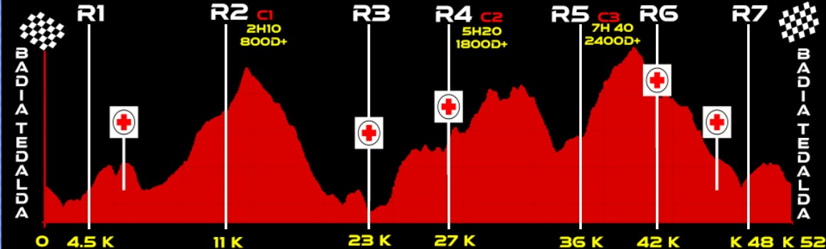

RICORDIAMO CHE PRESSO I RISTORI NON SARANNO PRESENTI BICCHIERI IN PLASTICA E/O CARTA.

MATERIALE OBBLIGATORIO: PETTORALE ben visibile, TELEFONO CELLULARE a risparmio energetico, BORRACCIA o CAMELBAK con riserva idrica minima 500ml , BICCHIERE, SCARPE DA TRAIL RUNNING, TELO TERMICO, FISCHIETTO, GIACCA ANTIACQUA, GIACCA ANTIVENTO.
FRONTALE OBBLIGATORIA PER CHI TRANSITERA’ AL RIFUGIO “LA SPINELLA” NEL TEMPO LIMITE DEL CANCELLO ORARIO

MATERIALE FORTEMENTE CONSIGLIATO: COPRI CAPO/COLLO, BASTONICINI, TRACCIA GPX ,FRONTALE

Sarà previsto il “SERVIZIO SCOPA” che percorrerà i 52 km con l’ultimo/a concorrente fino all’arrivo.

TRAIL 27 KM 1500 D+

PARTENZA: ore 9.00 da P.zza dei Tedaldi , Badia Tedalda

TEMPO MASSIMO: 6 h

CANCELLI ORARI:

C1 -TABUSSA 11k 1000d+ cumulato _______2h 15 min

RISTORI:
R1 -Km 4.5 VALDIBRUCIA (liquido/solido/celiaci)
R2 -Km 11 TABUSSA (liquido/solido/celiaci)
R6 -Km 17 CANCELLINO (liquido/solido/celiaci)
R7 -Km 24 DOGAIA (liquido/solido/celiaci)

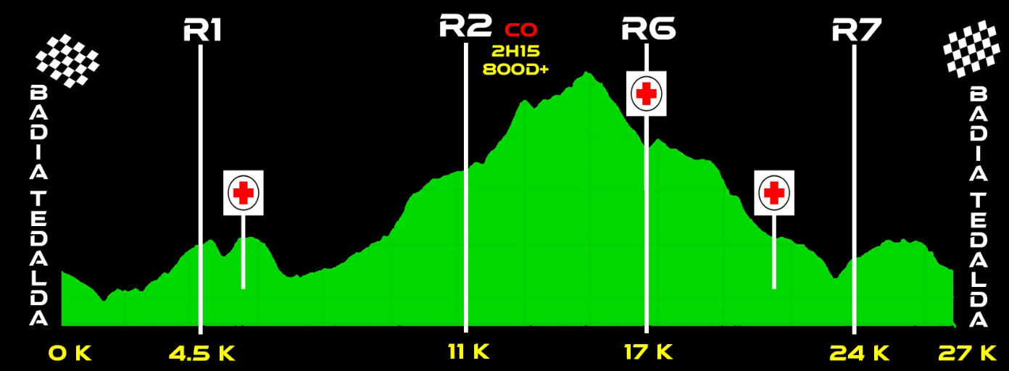

RICORDIAMO CHE PRESSO I RISTORI NON SARANNO PRESENTI BICCHIERI IN PLASTICA E/O CARTA.

MATERIALE OBBLIGATORIO: PETTORALE ben visibile, TELEFONO CELLULARE a risparmio energetico, BORRACCIA o CAMELBAK con riserva idrica minima 500ml, BICCHIERE, SCARPE DA TRAIL RUNNING, TELO TERMICO, FISCHIETTO, GIACCA ANTIACQUA, GIACCA ANTIVENTO.

MATERIALE FORTEMENTE CONSIGLIATO: COPRI CAPO/COLLO, BASTONICINI

Sarà previsto il “SERVIZIO SCOPA” che percorrerà i 27 km con l’ultimo/a concorrente fino all’arrivo.

TRAIL 13 KM 800 D+

PARTENZA: ore 9,30 da P.zza dei Tedaldi , Badia Tedalda

TEMPO MASSIMO: 3 H

CANCELLI ORARI: Non previsti

RISTORI:

R1 -Km 4.5 VALDIBRUCIA (liquido/solido/celiaci)
R7 -Km 10 DOGAIA (liquido/solido/celiaci)

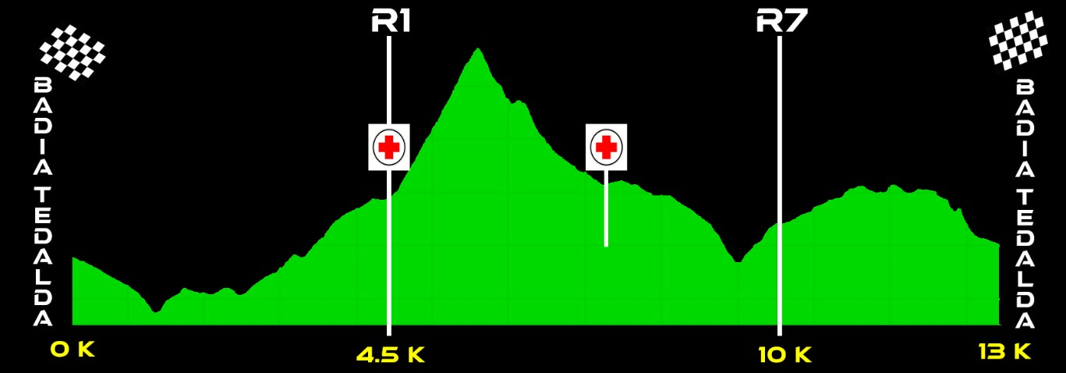

RICORDIAMO CHE PRESSO I RISTORI NON SARANNO PRESENTI BICCHIERI IN PLASTICA E/O CARTA.

MATERIALE OBBLIGATORIO: PETTORALE ben visibile, TELEFONO CELLULARE a risparmio energetico , BICCHIERE , SCARPE DA TRAIL RUNNING.

MATERIALE FORTEMENTE CONSIGLIATO: COPRI CAPO/COLLO, BORRACCIA o CAMELBAK con riserva idrica minima 500ml ,GIACCA ANTIVENTO

Sarà previsto il “SERVIZIO SCOPA” che percorrerà i 13 km con l’ultimo/a concorrente fino all’arrivo.

